企業會財選修部分 ─ 商業管理單元 ─ 市場營銷管理
課題M08：顧客行為

活動一：消費者的購買決策分類

請將下列產品或服務分為三種購買決策類型。每種購買決策類型應有五種產品及／或服務。
- 第一類：作出購買決策時需要少量時間及精神。
- 第二類：作出購買決策時需要中等時間及精神。
- 第三類：作出購買決策時需要大量時間及精神。

產品／服務 | 第一類 | 第二類 | 第三類 | 
1. 水果   | ❑ | ❑ | ❑
2.糖果 | ❑ | ❑ | ❑
3.大學課程 | ❑ | ❑ | ❑
4.電腦   | ❑ | ❑ | ❑

產品／服務 | 第一類 | 第二類 | 第三類 | 
5.美容服務 | ❑ | ❑ | ❑
6.整容手術 | ❑ | ❑ | ❑
7.運動鞋   | ❑ | ❑ | ❑
8.參考書 | ❑ | ❑ | ❑
9.房屋   | ❑ | ❑ | ❑
10.紙巾 | ❑ | ❑ | ❑
11.汽水   | ❑ | ❑ | ❑
12.汽車  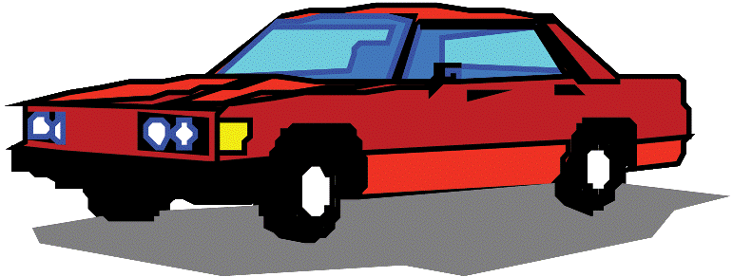 | ❑ | ❑ | ❑

活動二：腦震盪練習

- 請想出你的兩個未滿足需要，其中一個的成本非常低，而另一個的成本較高。

(1)成本非常低的未滿足需要：
_______________________________________________________

(2)成本高的未滿足需要：
_______________________________________________________

- 有關以上兩個項目的購買決策過程有所不同嗎？請說明。
___________________________________________________________________________________________________________________________________________________________________________________________________________________________________________________________________________________

活動四：個案研究
影響消費者行為的因素
傑夫及珍妮花在年輕時已結婚，但沒有小孩。他們的收入不俗，並取得銀行的七成按揭貸款，購入太古城一個單位。傑夫個性膽小，但喜歡駕駛馬力強勁的汽車。珍妮花對成就及自我有的追求非常強烈，喜歡運動等競技活動。





問題一
就心理因素並以消費者行為立場而言，為何像傑夫這樣膽小的人，會想駕駛馬力強勁的汽車？
____________________________________________________________________________________________________________________________________________________________________________________
問題二
(a) 就心理因素並以消費者行為立場而言，為何像珍妮花這類消費者，會參與運動等競技活動？
(b) 假設你是補健產品的市場營銷經理，你會用甚麼「口號」來吸引這類參與「游泳」和「踏單車」的消費者。
(a)______________________________________________________________________________________________________________________
(b)__________________________________________________________

多年來，傑夫及珍妮花都很注重健康，例如他們在家中也飲用Perrier礦泉水。在過去十年經濟一直穩定增長，令像傑夫及珍妮花這類消費者的消費力大增，而他們追求的身份和地位亦相應提高，間中還會購買一些奢侈品，例如勞力士手錶及LV手袋。


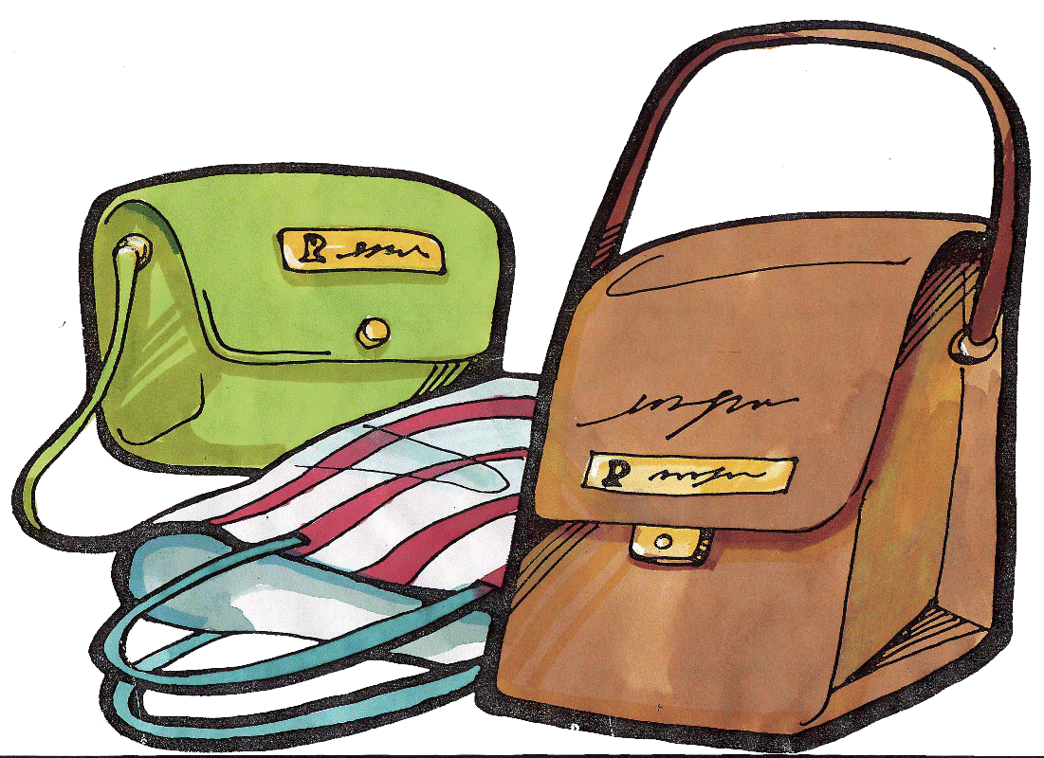

勞力士 LV Perrier

問題三
同樣從心理因素而言，為何像傑夫及珍妮花這類消費者，會購買一些表面上不值錢的產品 ─ 例如水？（提示：透過政府供應的水並不昂貴，但仍然有很多消費者支付一千倍的價錢購買礦泉水。）
____________________________________________________________________________________________________________________________________________________________________________________
____________________________________________________________

問題四
普遍認為個人的經濟狀況會影響購買選擇。如果你是勞力士的市場營銷經理，在經濟蓬勃之時，你會怎樣將勞力士定位？目標客戶是哪一群客戶？ ____________________________________________________________________________________________________________________________________________________________________________________

在2020 年至 2022期間，2019冠狀病毒病對經濟造成很大影響，令許多人收入減少。許多零售商店關門，很多香港人被減薪。



珍妮花的會計公司扣減她百分之十五的薪金，每星期安排「無薪假」作「補償」。由於經濟衰退，傑夫被一家大型的香港電話公司辭退。事實上，有很多人像傑夫和珍妮花一樣，受到疫情影響而收入減少，為了節省油錢及停車場開支，他們把馬力強勁的汽車售出，而他們的購買行為較以往亦有所不同。他們在購買產品及服務時，開始考慮實用性，而非為消遣或社會地位。


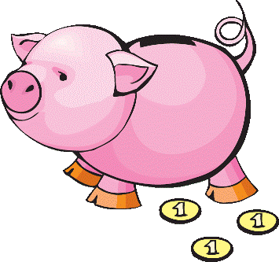
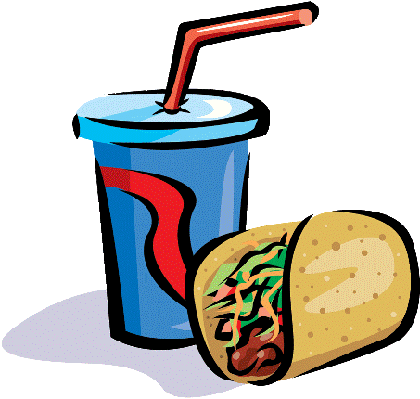

問題五
(a) 請指出香港其中一個於2019冠狀病毒病疫情期間仍能賺錢的行業，並提出原因。

例子一
_____________________________________
原因： ____________________________________________________________________________________________________________________________________________________________________________________________________________________________________________________________________________________________________________

(b) 請指出香港其中一個於經濟低迷時期會錄得虧損的行業，並提出原因。

例子二 _____________________________________

原因： ____________________________________________________________________________________________________________________________________________________________________________________
________________________________________________________________________________________________________________________

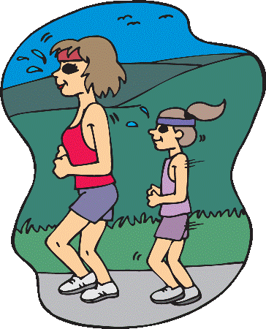
經過一年的艱難時期，傑夫終於在一家國際市場研究公司找到新工作。他的職責是收集、分析及整理研究數據，為客戶提供市場營銷的解決方案。傑夫的同事獲得一份大型國際運動服飾公司的合約，並在不同國家搜集得以下研究數據：

各國參與體育鍛鍊的研究數據
（消費者行為的跨文化差異）
每週平均體能活動時間 – 男性和女性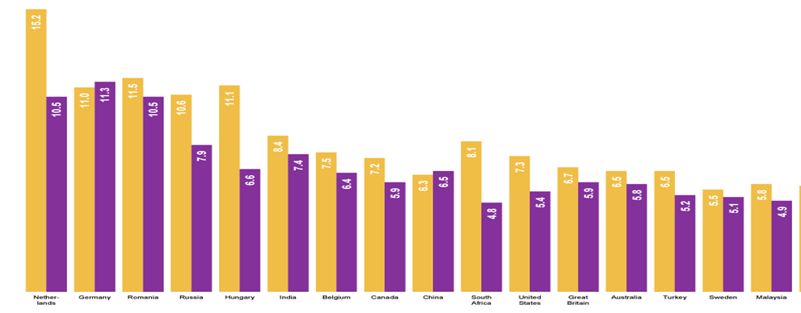
資料來源：(https://www.ipsos.com/sites/default/files/ct/news/documents/2021-08/Global-Views-on-Sports-and-Exercise-Ipsos.pdf )

問題六
根據不同國家的跨文化變更，怎樣的市場營銷策略才適合客戶？
____________________________________________________________
____________________________________________________________________________________________________________________________________________________________________________________
活動五：個案研究
童樂園是一家兒童友善餐廳，設有大型室內遊樂區和餐廳，位於香港的兩個區域。遊戲室設有巨大的波波池、賽道和滑梯。
週日，小童可以享受免費的臉部彩繪和扭氣球活動。在小朋友玩耍的時後，家長們可以享用一系列韓國、台灣和日本菜餚以及歐陸菜餚， 如義大利麵和肉丸等。
作為一個新賣點，童樂園計劃在周末定期舉辦特別工作坊和表演。此外，童樂園還將推出全新兒童菜單，其中包括有趣的 DIY 薄餅，讓孩子們選擇自己喜歡的配料並製作自己的薄餅。

(a) 使用嵌入兒童遊樂場的餐飲服務，描述消費者購買決策過程的步驟
__________________________________________________________
__________________________________________________________
__________________________________________________________
__________________________________________________________
__________________________________________________________
__________________________________________________________
__________________________________________________________
__________________________________________________________
__________________________________________________________
__________________________________________________________
__________________________________________________________

(b) 解釋影響童樂園顧客購買決定的兩個社會文化因素
__________________________________________________________
__________________________________________________________
__________________________________________________________
__________________________________________________________
__________________________________________________________
__________________________________________________________
__________________________________________________________
__________________________________________________________
活動六：比較商業市場與消費者市場的差異
差異 |  | 消費者市場 | 商業市場
 | 購買的專業性
  - 購買決定的複雜性
 | 產品的複雜性
 | 購買過程
 | 購買者的數目
  - 需求性質/購買目的
 | 購買者的規模
 | 需求的來源
 | 供應商與顧客之間的關係
  - 買家與賣家的關係
 | 需求的彈性
  - 買家對價格的敏感程度

活動七：辯論
「商業市場營銷與消費者市場營銷相同」




請正方寫下「支持」命題的論點。
支持的論點：
1. ____________________________________________________
____________________________________________________
____________________________________________________
2. ____________________________________________________
____________________________________________________
3. ____________________________________________________
____________________________________________________
____________________________________________________
4. ____________________________________________________
____________________________________________________
5. ____________________________________________________
____________________________________________________
____________________________________________________
6. ____________________________________________________
____________________________________________________

請反方寫下「反對」命題的論點。

反對的論點：

1. ____________________________________________________
____________________________________________________
2. ____________________________________________________
____________________________________________________
____________________________________________________
3. ____________________________________________________
____________________________________________________
____________________________________________________
4. ____________________________________________________
____________________________________________________
____________________________________________________
5. ____________________________________________________
____________________________________________________
____________________________________________________
6. ____________________________________________________
____________________________________________________
____________________________________________________

